7월 20일

DB모델링을 할때는 실무에 사용하는 용어(고객사에서 사용하는 용어)를 실제 변수명으로 사용하는 노력을 가지도록 하자.

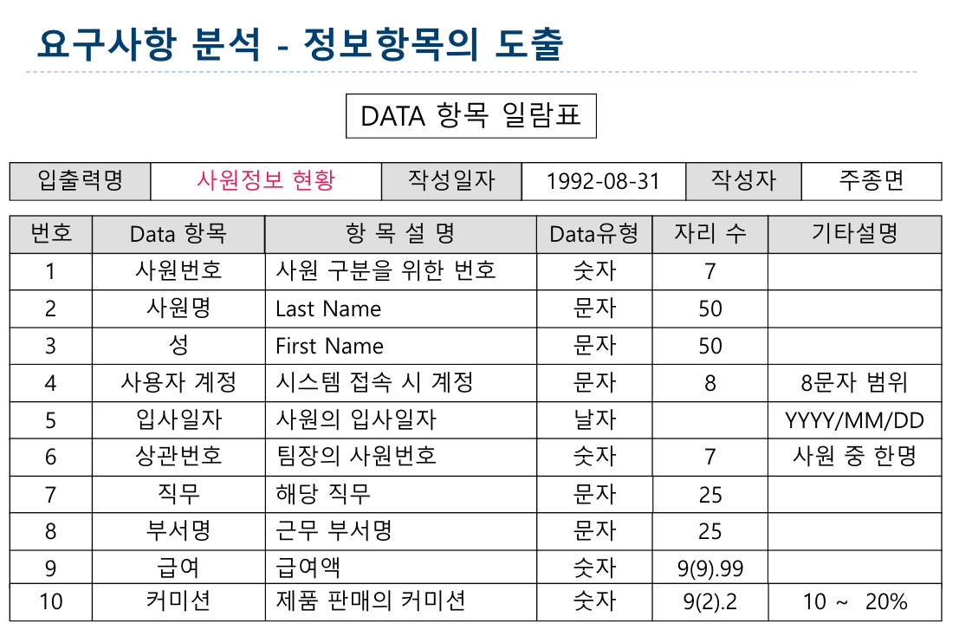

기타 설명 : 기타 제약 사항을 설명한다

개발자와 고객사간의 원활한 커뮤니케이션을 위해선 유비쿼터스 Language를 사용하도록.

(기술적 x, 요구사항 기술 x)

Entity : 최소 정보 단위.

Attribute : Entity에 들어있는 여러 정보

Ex) 사원의 정보만 가지고 있는 Entity와 부서 정보를 가지는 Entity를 따로 만들고 둘간의 관계(Relation)을 설명 할 수도 있다.

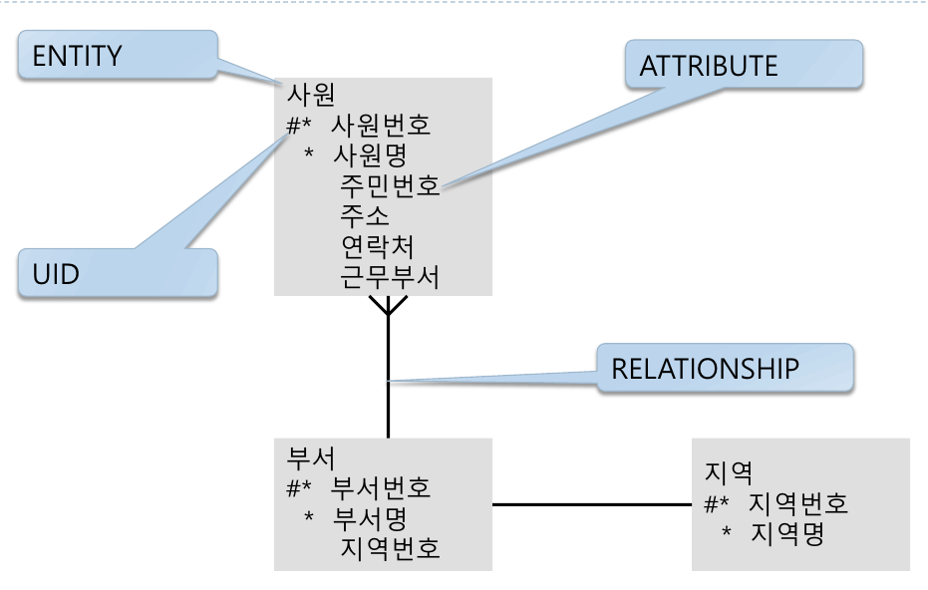 (개념적 모델링)

하나의 부서엔 여러 사원이 있을 수 있다. 하나의 지역엔 여러 부서가 있을 수 있다.

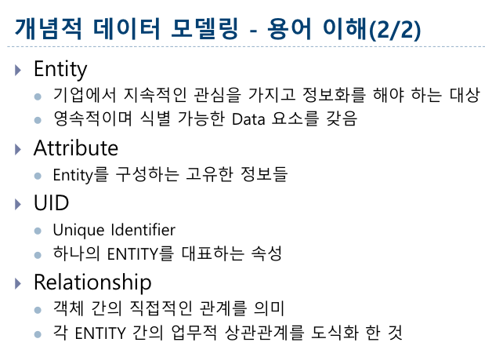 Entity는 실제론 테이블이 되는 것.

Attribute는 컬럼, Relationship을 연결할 때는 pooling key를 이용해서 관계를 형성한다.

한 개의 속성으로 key 값을 가질 수 없어서, 2개의 속성 값으로 key를 만드는 것을 composite key라고 한다.

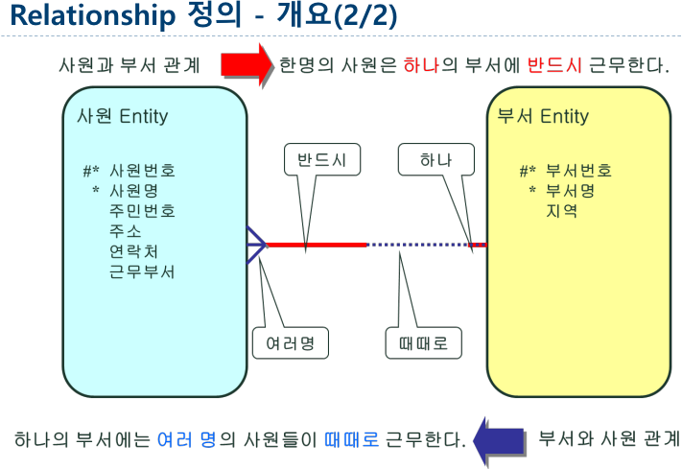

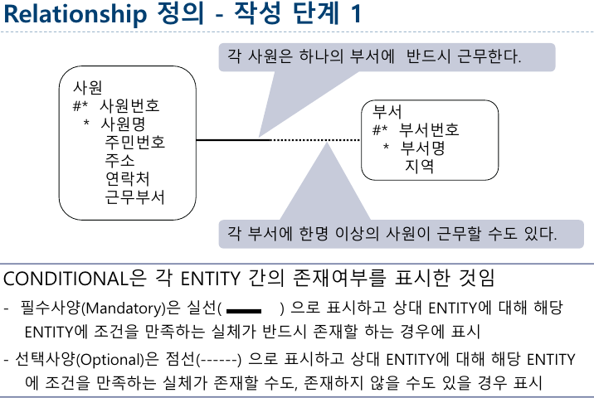신입사원, 대기발령으로 실선으로 나타날 수 있다.

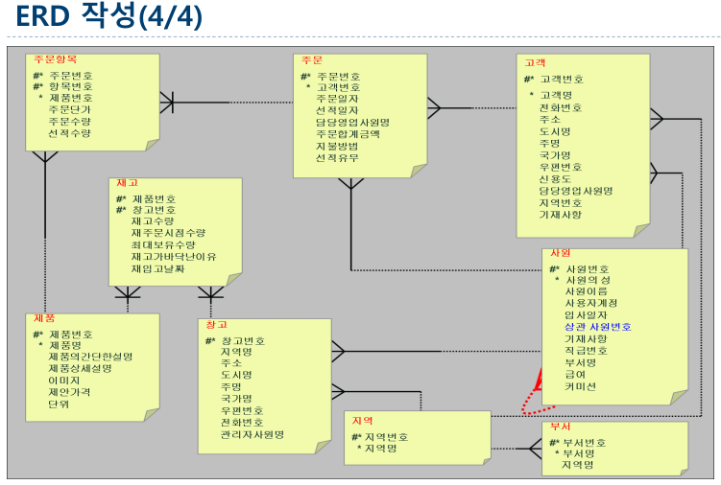

Ex) 이루다 고객은 이어폰, 옷, 지갑을 주문했다. 이루다 고객이 주문한 이어폰은 다른 고객의 주문에 포함될 수 없으며, 주문이 확정적이지 않으므로(주문을 하지 않았을 수도 있으므로) optinal이다.

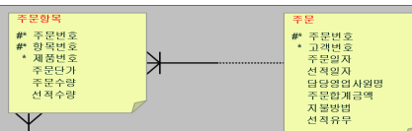

주문당, 주문 항목은 1개 또는 여러 개를 가지게 된다.

단, 주문이 되지 않은 주문 항목이 있을 수 있다.

<제 1 정규화>

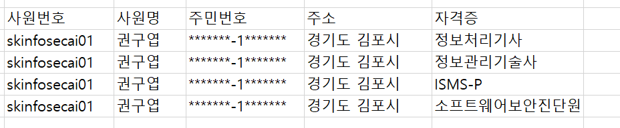

자격증 정보 때문에 정보가 겹치기 때문에 (자격증ID, 사원번호)로 composite key를 구성한다

<제 2 정규화>

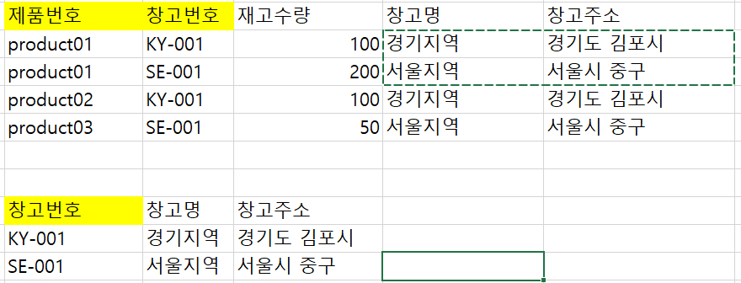

Composite key가 primary key로 활용 될 때에는 2개의 key로 구성되는 값이 달라도 반복되는 값이 나타나면 의존 관계를 파악하여 새로운 테이블(Entity)를 구성하여 정규화 한다.

즉, 창고 -> 재고 는 1 : 다 형태가 성립될 수 있다.

<제 3정규화>

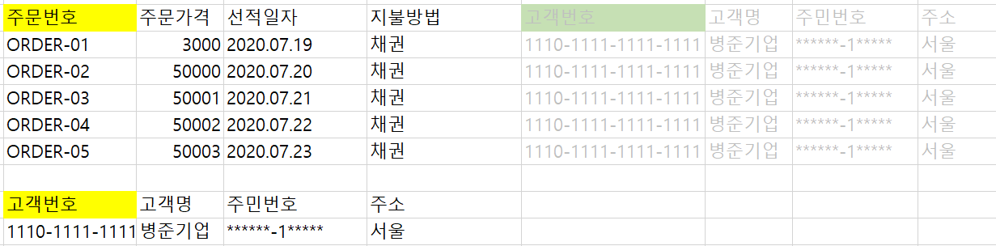

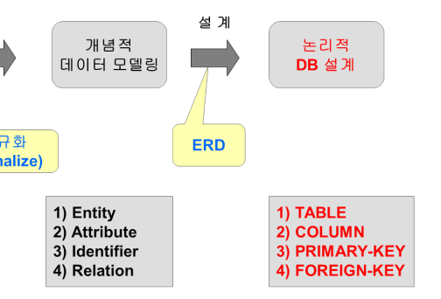DB 설계 관련 용어 알아둘 것.

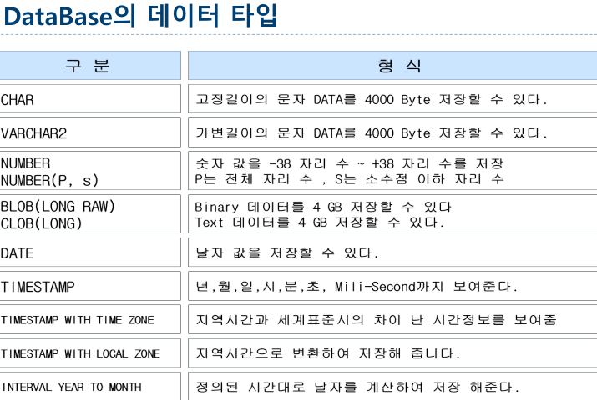

2020-07-22 실습

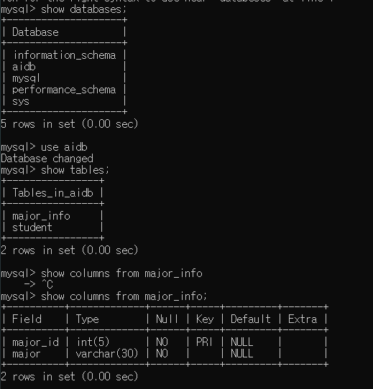

SQL 스크립트를 수행하고 mysql 컨테이너 안에서 각 항목들을 확인.

(나머지는 sql 파일들을 확인.)